Леонид Александрович Голиков

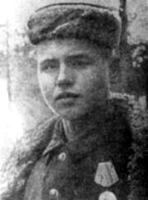***Голиков Леонид Александрович (Лёня Голиков) - юный партизан-разведчик 67-го партизанского отряда 4-й Ленинградской партизанской бригады, действовавшего на территории временно оккупированной Новгородской и Псковской областей.***

 Родился 17 июня 1926 года в деревне Лукино ныне Парфинского района Новгородской области. Отец Лени – Голиков Александр Иванович – работал  мастером на сплаве леса, а мать – Екатерина Алексеевна – была домохозяйкой. В 1935 году Леня поступил в школу, находившуюся в соседней деревне Мануйлово. Там он вступил в пионеры. Как и большинство мальчишек, рос подвижным, веселым, хулиганистым. Таким и остался он в воспоминаниях сверстников: организатором ребячьих игр и баталий, инициатором дальних походов на плотах по реке. Любил Ленька побродить по лесу, посидеть с удочкой у реки, любил читать книги и петь. В 1939 году тяжело заболел отец и Леня пошел работать на Тулитовский сплавпункт. Окончил 5 классов.

Когда началась война, и фашисты заняли Лёнино село, он не захотел трудиться на гитлеровцев и бросил работу. С первых дней оккупации в Старорусском и Полавском районах действовали местные партизаны. Не раз бродил Леня по лесу в поисках партизан, мечтая попасть в отряд. Узнав от своего учителя по мануйловской школе В.Г. Семенова о формировании партизанской бригады, Леня обратился к командованию с просьбой зачислить его в отряд. Ему отказали, однако, он не отступил и А.П. Лучин, покоренный настойчивостью мальчика, сам упрашивает И.И. Глейха (командира вновь сформированного отряда взять Голикова связным). Вместе со сверстниками он подобрал однажды на месте боя несколько винтовок, похитил у фашистов два ящика гранат. Все это они потом передали партизанам.

С марта 1942 года Лёня Голиков - разведчик 67-го отряда 4-й партизанской бригады.

Юный партизан неоднократно проникал в фашистские гарнизоны, собирая данные о противнике. При его непосредственном участии были подорваны 2 железнодорожных и 12 шоссейных мостов, сожжены 2 продовольственно-фуражных склада и 10 автомашин с боеприпасами. Особенно отличился при разгроме вражеских гарнизонов в деревнях Апросово, Сосницы, Север.

В течение 10 дней партизанский отряд вел ожесточенные бои в районе деревни Сосницы, уничтожив 100 гитлеровцев и освободив несколько населенных пунктов. Немалая заслуга в успехе роты принадлежала Лене Голикову. Именно он указал боевую позицию на чердаке школы, откуда ураганным огнем партизаны преградили путь гитлеровцам, пытавшимся вновь овладеть деревней Сосницы.

Сопровождал обоз с продовольствием в 250 подвод в блокадный Ленинград.

13 августа 1942 года группа разведчиков, в которой был и Лёня Голиков, в районе деревни Варница Стругокрасненского района Псковской области совершила покушение на фашистского генерал-майора инженерных войск Ричарда Виртца и захватила ценные документы, в числе которых - описание новых образцов немецких мин, инспекционные донесения вышестоящему командованию и другие данные разведывательного характера.

В январе 1943 года, преследуемые по пятам карателями, партизаны отступили к железной дороге Дно – Новосокольники. Там за железной дорогой начинался сожженный, но не покоренный Партизанский край. Оставалось сделать один последний рывок, но произошло непредвиденное. Утром 24 января штаб бригады остановился в деревне Острая Лука Дедовичского района, чтобы похоронить медсестру Тоню Богданову. Чтобы не привлекать внимания, дозоров решили не выставлять, просто поочередно дежурили в сарае.

Деревенский староста оказался предателем и послал своего сына за карателями. Ночью партизаны были окружены гитлеровцами. Отстреливаясь, они стали  отходить к лесу. Раненый начальник штаба 4-ой бригады Т.П. Петров прикрывал отход товарищей. На глазах у Лени Голикова был смертельно ранен комбриг С.М. Глебов. Едва Леня принял из его рук мешок с документами, как сам был сражен автоматной очередью. Так оборвалась жизнь юного патриота. Похоронили его вместе с Глебовым С.М., Петровым Т.П. и другими партизанами в деревне Острая Лука Дедовичского района Псковской области.

Похоронен на родине - в деревне Лукино Парфинского района Новгородской области.

***Награды***

Указом Президиума Верховного Совета СССР от 2 апреля 1944 года за образцовое выполнение заданий командования и проявленные мужество и героизм в боях с немецко-фашистскими захватчиками Голикову Леониду Александровичу присвоено звание Героя Советского Союза (посмертно).

Представление на Героя ушло еще при жизни, за добытые в разведке секретные документы. А вот получить его он уже не успел.

*"Голиков вступил в партизанский отряд в марте 1942 года - говорится в наградном листе. - Участвовал в 27 боевых операциях... Истребил 78 немецких солдат и офицеров, взорвал 2 железнодорожных и 12 шоссейных мостов, подорвал 9 автомашин с боеприпасами... 15 августа в новом районе боевых действий бригады Голиков разбил легковую автомашину, в которой находился генерал-майор инженерных войск Ричард Виртц, направляющийся из Пскова на Лугу. Смелый партизан из автомата убил генерала, в штаб бригады доставил его китель и захваченные документы. В числе документов были: описание новых образцов немецких мин, инспекционные донесения вышестоящему командованию и другие ценные данные разведывательного характера".*

•       Орден Ленина

•       Орден Отечественной войны 1 степени

•       Медаль «Партизану Отечественной войны» 2 степени

•       Медаль «За отвагу»

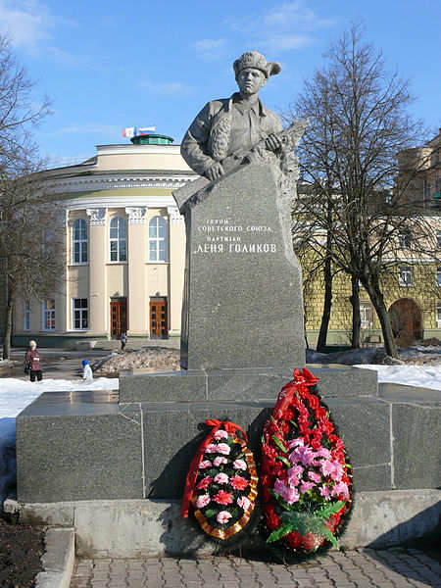Герою установлены памятники в Великом Новгороде: перед зданием Администрации города и в сквере около гостиницы "Волхов", а также в Москве на территории Всероссийского выставочного центра.

Бесстрашное имя – награда герою

Он вашим ровесником был

Споёмте о том, как любимец отряда

Бесстрашно в разведку ходил.

Споемте о том, как летали с пути эшелоны,

Которые он подрывал.

Всем сердцем в победу грядущую верил,

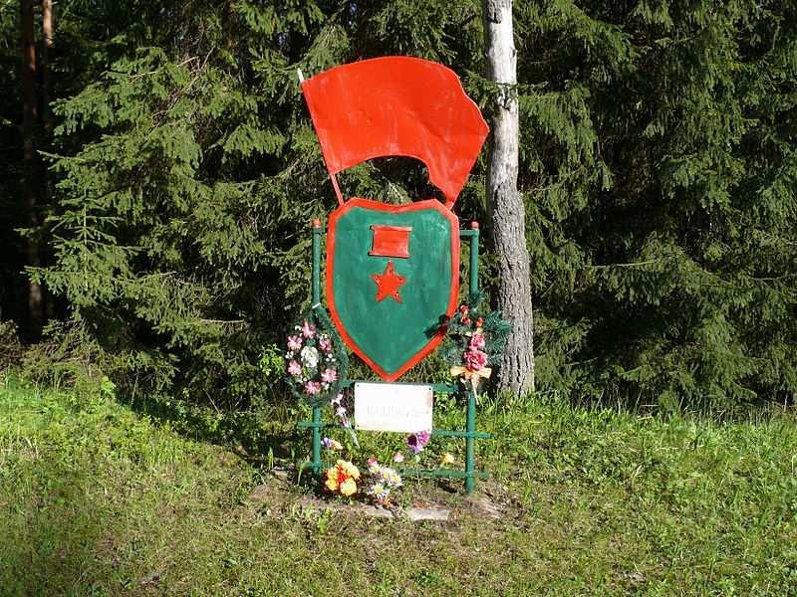В бою он отчаянным был.

Недаром однажды фашистcкого зверя

В чинах генеральских подбил.

Вернулся в отряд он с бесценным пакетом.

Уснул у костра на земле

Не снилось ему, что о подвиге этом

На утро узнают в Кремле.

Что будет герою Звезда золотая -

Награда за воинский труд.

Что люди, о подвиге славном мечтая,

На Лёньку равненье возьмут.